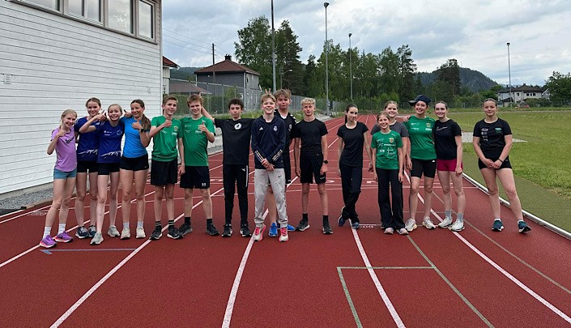
Invitasjon til LERØY samlinger 2024
Dato for årets samlinger:
- Mandag 10.juni kl 18:00-19:30
- Mandag 26.august kl 18:00-19:30
- Mandag 2.september kl 18:00-19:30 (Det vil bli servert pizza på denne samlingen.)
Merk: Alle samlinger vil foregå på friidrettsbanen på Notodden.
Kort info om samlingene:
Den første samlingen vil ha fokus på det sosiale på tvers av klubb og øvelse, og å skape trygge rammer for utøverne. Denne samlingen vil derfor bestå av ulike aktiviteter som styrker samholdet, og det vil bli felles oppvarming.
De 3 siste samlingen vil ha fokus på friidretts trening, med mulighet til å prøve ut ulike øvelser man ikke har gjort før. Det vil være fokus på hopp, kast og løp spredt rundt på disse samlingen.

Hva er dette:
Lerøy samlinger et konsept som samler ungdom i forkant av Lerøyleker. Det vil si at alle landets friidrettskretser konkurrerer mot hverandre under disse lekene helgen 7. og 8. september 2024. Årets Lerøy-leker blir igjen arrangert på Rjukan.
Stevnet er åpent for utøvere som fyller 13 eller 14 år i løpet av 2024 (født 2010-2011). (MERK: det er ikke tillat for eldre eller yngre utøvere å delta.) Vi ønsker å samle et supert lag fra Telemark med deltakere i alle øvelser.
For å få til dette vil vi ha 4 Lerøy samlinger før selve stevnet. Målet med disse er å skape et godt sosialt miljø blant utøverne, skape engasjement rundt deltakelse i ungdoms-lekene og prøve nye øvelser slik at utøverne føler seg trygge på de øvelsene de skal delta i under stevnet. Vi håper på å få mye moro sammen og å heve deltakerantallet fra Telemark. Vi kan stille med totalt 35 utøvere og ønsker å fylle alle disse plassene. Det er kretsen som har ansvar for uttak til stevnet, men samlingene i forkant er åpne for alle.

NYTT KRAV I ÅR:
Det settes krav til deltagelse på minimum 1 samling for å være aktuell i uttaket til årets Lerøy leker. Det vil si at hvis en deltager ikke har deltatt på noen samlinger vil heller ikke utøveren være aktuell for årets uttak.

Frist for påmelding 6 juni – ( dette er kun påmelding til 3. samling – de andre kommer senere)
Påmelding her: https://response.questback.com/norgesfriidrettsforbund/eibxlb3mhy

Vennlig hilsen
Telemark friidrettskrets
Styret

